附件
“考试模拟系统”登录说明

请考生登录烟台市检察机关聘用制书记员报名平台，完成准考证打印流程，在该流程中点击“进入”按钮。
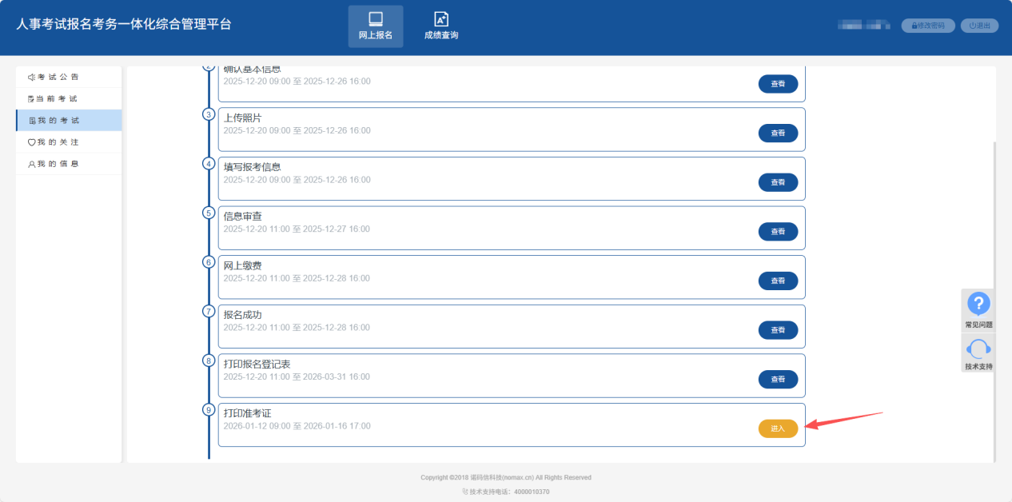
系统将自动弹出“注意事项”页面，其中第一条为“考试模拟系统”在线模拟作答链接，考生可直接点击该链接进入模拟作答页面。
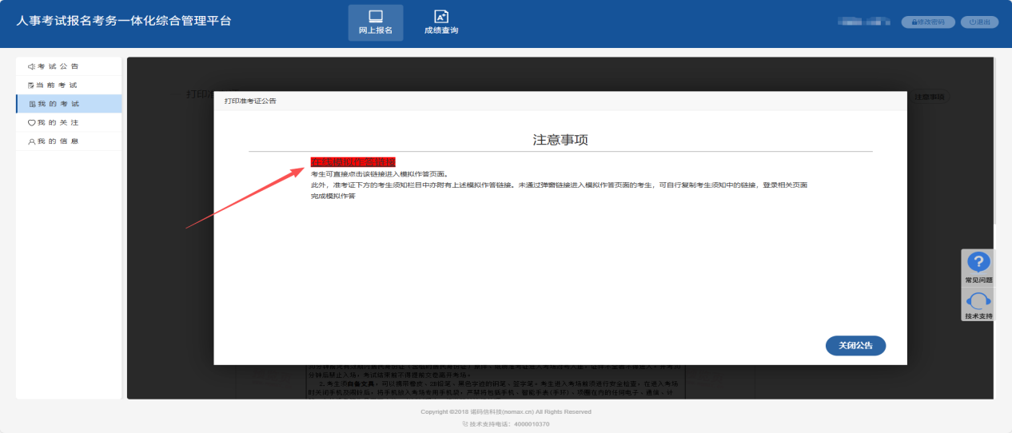

此外，准考证下方的考生须知栏目中亦附有上述“考试模拟系统”在线模拟作答链接。未通过弹窗链接进入模拟作答页面的考生，可自行复制考生须知中的链接，登录相关页面完成模拟作答。
